

HỌC VIỆN CÔNG NGHỆ BƯU CHÍNH VIỄN THÔNG

**KHOA ĐA PHƯƠNG TIỆN**





**ĐỀ CƯƠNG**

**XÂY DỰNG WEBSITE ĐỌC TRUYỆN ONLINE**

Giảng viên hướng dẫn: **Vũ Hữu Tiến**

Lớp: **D19PTDPT**

Sinh viên thực hiện: **Ngô Thị Duyên**

***Hà Nội - 2022***

**MỤC LỤC**

I. Tổng quát về hệ thống 2

1. Đặt vấn đề 2

2. Mục đích 2

3. Phạm vi 2

II. Công nghệ 4

# I. Tổng quát về hệ thống

## 1. Đặt vấn đề

Ngày nay, nhu cầu của giới trẻ về giải trí là rất cao. Trong đó đọc truyện cũng là một hình thức giải trí được nhiều bạn trẻ quan tâm. Ngoài việc đọc những tác phẩm có sẵn của những tác giả nổi tiếng, các bạn trẻ còn muốn tự trải nghiệm cảm giác tạo ra những tác phẩm của riêng mình. Website đọc truyện online được xây dựng để đáp ứng nhu cầu đó

Website đọc truyện online sẽ là nơi các bạn trẻ có thể tự do sáng tác và đăng lên cho các độc giả cùng đọc.

## 2. Mục đích

Mục đích chính của website đọc truyện online là cung cấp một môi trường để các tác giả tự do sáng tác, độc giả cũng có thể dễ dàng đọc truyện. Website sẽ quản lý truyện một cách có tổ chức, dễ dàng tìm và đọc. Ngoài ra còn có các tính năng khác như để lại bình luận cho tác giả, tặng quà cho tác giả yêu thích, chat với tác giả,…

## 3. Phạm vi

**3.1. Phạm vi sử dụng**

Tất cả các đối tượng có nhu cầu đọc truyện hoặc sáng tác truyện.

* 1. **Người dùng**
* Đăng nhập, đăng ký
* Đăng truyện
* Đọc truyện
* Theo dõi tác giả yêu thích
* Tặng quà cho tác giả
* Bình luận
* Yêu thích truyện
* Quản lý truyện: xoá, sửa truyện
* Xem danh sách truyện yêu thích
* Xem danh sách tác giả yêu thích
* Bỏ theo dõi tác giả
* Bỏ yêu thích truyện
* Sửa thông tin cá nhân

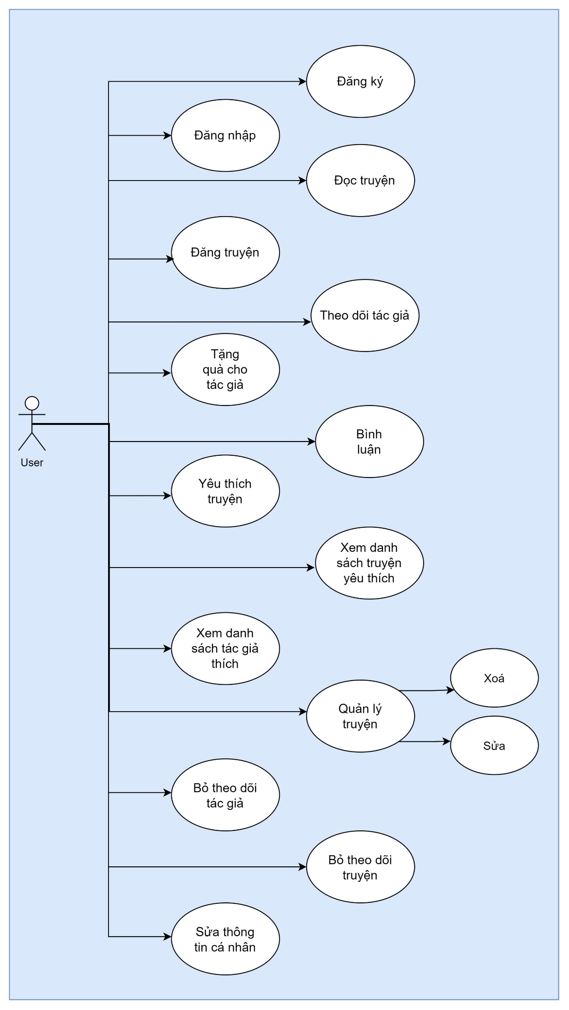

# II. Công nghệ

* Frontend sử dụng ReactJS
* Database sử dụng MySQL
* Backend và API được viết bằng Java Spring Boot